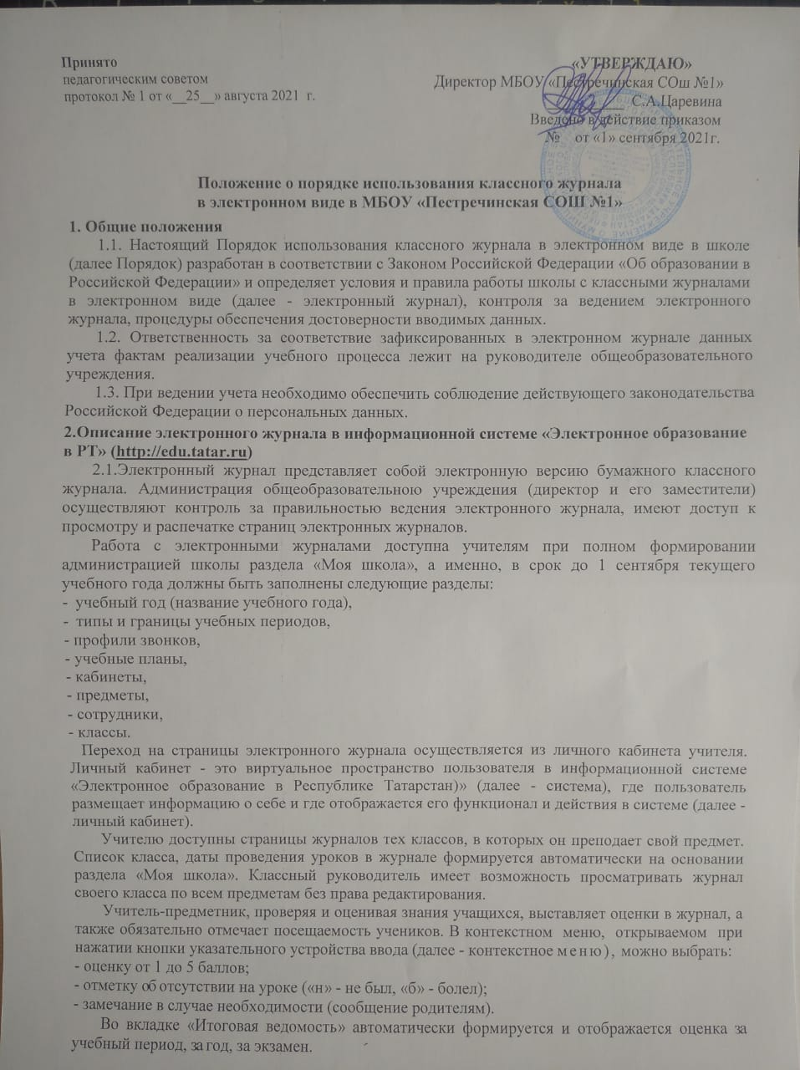
ПРИНЯТО  на общешкольном родительском собрании  Протокол № 1 от "1" сентября 2019 г.  Председатель родительского комитета  _________И.А.Тонова | «УТВЕРЖДАЮ»  Директор МБОУ «Пестречинская СОШ № 1»  _________ С.А.Царевина
ПОЛОЖЕНИЕ
о школьной форме и внешнем виде учащихся
муниципального бюджетного образовательного учреждения
«Пестречинская средняя общеобразовательная школа № 1
с углубленным изучением отдельных предметов»
I. Общие положения
1.1. Введение школьной формы осуществляется в соответствии с
- Законом РФ «Об образовании» ст. 28 п.3 ст.38;
- Уставом школы;
- письмом Минобрнауки РФ от 28 марта 2013 г. N ДЛ-65/08 «Об установлении требований к одежде обучающихся»;
- Законом РФ от 07.02.1992 г. № 2300-1 «О защите прав потребителей»;
- Конвенцией о правах ребенка ст. 13-15;
- Постановлением Кабинета Министров Республики Татарстан от 29.07.2013 г. № 527 «Об утверждении требований к одежде обучающихся по образовательным программам начального общего, основного общего и среднего общего образования»;
- санитарно-эпидемиологическими правилами (СанПиН) 2.4.2 1178-02 «Забота о здоровье и гигиене обучающихся» и 2.4.7/1.1.1286-03 «Гигиенические требования к одежде для детей, подростков и взрослых»;
- техническим регламентом Таможенного союза «О безопасности продукции, предназначенной для детей и подростков» (ТР ТС 007//2011), ГОСТ 25295 - 2003.
1.2. С целью выработки единых требований к школьной одежде обучающихся 5-11 классов родительскими комитетами школы при участии администрации разработано Положение о школьной одежде и внешнем виде учащихся.
1.4. Настоящее Положение является локальным актом школы и обязательно для выполнения работниками, обучающимися и их родителями (лицами их заменяющими).
1.5. Контроль над соблюдением учащимися требований к школьной форме обязаны осуществлять все работники школы, относящиеся к административному, педагогическому и учебно-вспомогательному персоналу.
1.6. Школьную форму рекомендуется приобретать родителям непосредственно у фирм-производителей, которые разрабатывают и производят необходимое количество моделей школьной одежды.
1.7. Настоящее Положение вступает в силу с 1 сентября 2019 года.
II. Функции школьной формы
2.1. Обеспечение нормального функционирования всех структурных компонентов учебно – воспитательного процесса на весь учебный период.
2.2. Поддержание общей дисциплины и порядка в школе согласно Уставу школы и Правилам поведения учащихся.
2.3. Устранение различий в одежде детей вне зависимости от материального и социального положения их родителей (законных представителей).
2.4. Удобство и комфортность использования в различные времена года.
2.5. Формирование эстетического вкуса.
2.6. Соответствие гигиеническим требованиям.
III. Основные требования к форме и внешнему виду учащихся
3.1. Стиль одежды - деловой, классический, современный строгий.
3.2. Для учащихся 1-11-х классов (парадная форма):
• Мальчики – белая мужская сорочка, пиджак или жилетка с элементом клетки, джемпер (пуловер) серого или черного цвета, брюки классического покроя серого или черного цвета с элементом клетки, туфли, галстук.
• Девочки – однотонное черного или серого цвета платье с элементом клетки, белый фартукиз хлопка или шелка, туфли на низком или среднем каблуке; аккуратная прическа (волосы, уложенные в косу, хвост или пучок) или стрижка.
Для учащихся 1-11-х классов (повседневная форма):
• Мальчики – однотонная светлая мужская сорочка, брюки классического покроя серого или черного цвета , пиджак или жилетка, джемпер (пуловер) серого или черного цвета, туфли; аккуратная стрижка. В зимний период во время низкого температурного режима разрешается надевать свитер однотонного цвета.
• Девочки - однотонное черного или серого цвета платье, черный или белый фартукиз хлопка или шелка, туфли на низком или среднем каблуке. В зимний период во время низкого температурного режима разрешается надевать свитер, пиджак однотонного цвета.
3.3. Спортивная форма.
• Для занятий в спортивном зале: спортивный костюм, футболка, спортивное трико (шорты), спортивная обувь с нескользкой подошвой - кроссовки, кеды.
• Для занятий на улице: спортивный костюм (шорты), спортивная обувь.
3.2.4. Для занятий на уроках технологии и занятий общественно-полезным трудом – фартуки, перчатки.
3.3. Аксессуары: допускается ношение золотых и серебряных серег.
3.4. Без школьной формы школьники на занятия не допускаются.
3.5. Внешний вид должен соответствовать общепринятым в обществе нормам делового стиля одежды.
3.6. Педагогический состав работников школы должен показывать пример свои воспитанникам, выдерживать деловой стиль в своей повседневной одежде.
IV Права и обязанности
4.1. Учащийся и родители имеет право:
• выбирать школьную форму в соответствии с предложенными вариантами.
4.2. Учащиеся обязаны:
• Носить повседневную школьную форму ежедневно.
• Спортивная форма в дни уроков физической культуры приносится с собой и надевается только исключительно для уроков физической культуры.
• В дни проведения торжественных линеек, праздников школьники надевают парадную форму.
• Одежда должна быть обязательно чистой, свежей, выглаженной.
4.3. Учащимся запрещено:
4.3.1. Приходить на учебные занятия без школьной формы.
4.3.2. Приходить на учебные занятия кроме физической культуры в спортивной
форме.
4.3.3. Носить майки, топики, шорты, блузы с глубоким вырезом, джинсы, юбки на бедрах, юбки длинной менее 40 см, прозрачную и яркую одежду, футболки и другую одежду с надписями, толстовки, кеды или другую спортивную обувь, шлепанцы
4.3.4. Аксессуары, массивные украшения (бусы, броши, серьги, кольца, ремни с массивными пряжками) в школу носить запрещено.
V. Ответственность
5.1. В случае, если учащийся пришел в школу без школьной формы, по требованию дежурного администратора (учителя, классного руководителя) он должен написать объяснительную.
5.2. Учащийся может вернуться домой, до начало уроков и надеть школьную форму.
5.3. В случае, если учащийся проживает в отдаленном районе села - он на занятия допускается, в электронном дневнике классным руководителем делается запись для родителей с предупреждением о том, чтобы родители приняли соответствующие меры, т.е. обеспечили приход в школу своего ребенка в школьной форме. На следующий день ребёнок приносит уведомление от родителей о том, что они с данной информацией ознакомлены.
5.4. В случае длительного уклонения от ношения школьной формы вопрос выносится на комиссию по разрешению споров между участниками образовательных отношений. По решению комиссии к учащемуся могут быть применены меры дисциплинарного взыскания - замечание, выговоросуществляющей образовательную деятельность, в соответствии со статьями 43 и 45 закона РФ «Об образовании».
VI. Права родителей
Родители имеют право:
6.1. Обсуждать на родительских комитетах класса и школы вопросы, имеющие отношение к школьной форме, выносить на рассмотрение предложения в отношении школьной формы.
6.2. Приглашать на классный родительский комитет, Комиссию по профилактике правонарушений родителей, дети которых уклоняются от ношения школьной формы, и применять к таким родителям меры в рамках своей компетенции.
VII. Обязанности родителей
Родители обязаны:
7.1. Приобрести школьную форму до начала учебного года.
7.2. Ежедневно контролировать внешний вид учащегося перед выходом его в школу в соответствии с требованиями Положения.
7.3. Следить за опрятным состоянием школьной формы своего ребенка, т.е. своевременно ее стирать по мере загрязнения, гладить.
7.4. Не допускать ситуаций, когда учащийся причину отсутствия формы объясняет тем, что она постирана и не высохла.
7.5. Регулярно проверять электронный дневник ребенка в части сообщения об отсутствии школьной формы и принятии мер для обеспечения ребенка школьной формой.
VIII. Ответственность родителей
8.1. За ненадлежащее исполнение или неисполнение родителями данного Положения родители несут ответственность в соответствии со ст. 44 Федерального закона "Об образовании в Российской Федерации".
IX. Обязанности классного руководителя
Классный руководитель обязан:
9.1. Осуществлять ежедневный контроль на предмет ношения учащимися своего
класса школьной формы перед началом учебных занятий.
9.2. Своевременно (в день наличия факта) ставить родителей в известность о факте отсутствия школьной формы у учащегося.
9.3. Своевременно извещать родителей и учащихся, вызванных на комиссию по разрешению споров между участниками образовательного процесса о времени и месте её заседания.
9.4. Действовать в рамках своей компетенции на основании должностной
инструкции.
X. Ответственность классного руководителя
За неисполнение или ненадлежащее исполнение должностных обязанностей несет ответственность, предусмотренную трудовым законодательством РФ, внутренними локальными актами школы.

